OR2 – Onderwijsresultaten op basis van
Zien! 1-16 met betrekking tot sociale competenties
Inzicht, analyse en eventuele acties op schoolniveau

Je wilt zicht krijgen én houden op de sociale competenties van de leerlingen op je school; dat wordt ook van scholen verwacht. Dit document geeft een voorstel om de opbrengsten op schoolniveau in kaart te brengen en daarover met het team in gesprek te gaan.

De adviezen in dit document laten zien hoe een school aan de relevante standaarden uit het inspectiekader kan voldoen.

Versie so/vso - augustus 2026

Standaard | Wat er wordt gevraagd
OP2 Zicht op ontwikkeling en begeleiding  De school volgt de ontwikkeling van de leerlingen en biedt waar nodig passende begeleiding en extra ondersteuning. | “(…) Wanneer individuele of groepen leerlingen niet genoeg lijken te profiteren van het onderwijs, analyseert de school waar de ontwikkeling stagneert en wat mogelijke verklaringen hiervoor zijn. Vervolgens bepaalt zij wat er nodig is om op eventuele achterstanden of voorsprongen in de ontwikkeling van leerlingen in te spelen. De school biedt de begeleiding vervolgens gestructureerd aan.”  N.B. Met groepen leerlingen worden niet alleen stamgroepen bedoeld, maar ook leerlingen met vergelijkbare kenmerken, bijvoorbeeld uit hetzelfde leerjaar, dezelfde leerroute of met vergelijkbare ondersteuningsbehoeften.
OR2 Sociale en maatschappelijke competenties  De leerlingen behalen sociale en maatschappelijke competenties op het niveau dat ten minste in overeenstemming is met het beoogde uitstroomperspectief van de leerlingen. | “De school heeft een goed beeld van de kenmerken van haar leerlingenpopulatie en heeft op basis daarvan ambitieuze streefniveaus vastgesteld voor de sociale en maatschappelijke competenties die de leerlingen kunnen bereiken. Bij de vaststelling van deze streefniveaus neemt ze de aansluiting op het vervolgonderwijs en de maatschappij als uitgangspunt. De school gaat gedurende de schoolperiode na of de leerlingen de streefniveaus bereiken en stelt vast of de resultaten in overeenstemming zijn met de eigen norm. Daarmee laat de school zien dat zij de leerlingen voldoende toerust voor de vervolgbestemming. De school brengt de resultaten op een betrouwbare en inzichtelijke manier in kaart.”
SKA1 Visie, ambities en doelen  De school heeft een gedragen visie op goed onderwijs, heeft daarvoor ambities en doelen en stuurt op het behalen daarvan. | Het team heeft ambitieuze doelen vastgesteld die passen bij de eigen leerlingenpopulatie.  De ambities worden jaarlijks geëvalueerd en indien nodig bijgesteld.
SKA2 Uitvoering en kwaliteitscultuur  De school realiseert de doelen voor goed onderwijs, bevordert een kwaliteitscultuur, zorgt voor randvoorwaarden en stuurt, waar nodig, tussentijds bij. | Een professionele cultuur vraagt dat mensen zich kwetsbaar durven opstellen en kunnen reflecteren op het eigen gedrag. Observeren vanuit een gezamenlijke blik en met een gezamenlijke taal kan hierin een belangrijke rol spelen.  Het advies is om de resultaten van het volginstrument en de gekozen acties bij voorkeur in intervisieverband te bespreken, zodat teamleden elkaar helpen en inspireren. Een veilig werkklimaat is daarvoor noodzakelijk.
SKA3 Evaluatie, verantwoording en dialoog  De school evalueert en analyseert systematisch of zij de doelen realiseert en verantwoordt zich daarover. Ze stelt, wanneer nodig, het schoolbeleid bij en betrekt interne en externe belanghebbenden in een goed functionerende dialoog. | Als school evalueer je de resultaten door ze te vergelijken met de ambitie.  Het team voert intern en met externen een dialoog over de mate waarin de ambitie is gerealiseerd, wat heeft bijgedragen daaraan en hoe dat vastgehouden gaat worden én welke aspecten die nog niet volgens de ambitie zichtbaar zijn meer aandacht vragen omdat dat relevant is voor de populatie.  De bevindingen (analyse, acties en effecten van interventies) worden genoteerd voor intern gebruik en vormen meteen een verantwoording.

Versie regulier onderwijs/sbo - augustus 2026

Standaard | Wat er wordt gevraagd
OP2 Zicht op ontwikkeling en begeleiding  De school volgt de ontwikkeling van de leerlingen en biedt waar nodig passende begeleiding en extra ondersteuning. | “(…) Wanneer individuele of groepen leerlingen niet genoeg lijken te profiteren van het onderwijs, analyseert de school waar de ontwikkeling stagneert en wat mogelijke verklaringen hiervoor zijn. Vervolgens bepaalt zij wat er nodig is om op eventuele achterstanden of voorsprongen in de ontwikkeling van leerlingen in te spelen. De school biedt de begeleiding vervolgens gestructureerd aan.”  N.B. Met groepen leerlingen worden niet alleen stamgroepen bedoeld, maar ook leerlingen met vergelijkbare kenmerken, bijvoorbeeld uit hetzelfde leerjaar, dezelfde leerroute of met vergelijkbare ondersteuningsbehoeften.
OR2 Sociale en maatschappelijke competenties  De leerlingen behalen sociale en maatschappelijke competenties op het niveau dat ten minste in overeenstemming is met de verwachtingen van het vervolgonderwijs en de maatschappij. | “De school heeft een goed beeld van de kenmerken van haar leerlingenpopulatie en heeft ambitieuze verwachtingen over het niveau dat de leerlingen voor de sociale en maatschappelijke competenties kunnen bereiken. Ze neemt de aansluiting op het vervolgonderwijs en de maatschappij als uitgangspunt voor de competenties voor leerlingen. De school onderbouwt welke resultaten ze op dit gebied wil bereiken. De school brengt de resultaten op een betrouwbare en inzichtelijke manier in kaart. De school spant zich zichtbaar in om ervoor te zorgen dat leerlingen die de school verlaten daaraan voldoen. Daarmee laat de school zien dat zij haar doelstellingen voor deze competenties behaald heeft.”
SKA1 Visie, ambities en doelen  De school heeft een gedragen visie op goed onderwijs, heeft daarvoor ambities en doelen en stuurt op het behalen daarvan. | Het team heeft ambitieuze doelen vastgesteld die passen bij de eigen leerlingenpopulatie.  De ambities worden jaarlijks geëvalueerd en indien nodig bijgesteld.
SKA2 Uitvoering en kwaliteitscultuur  De school realiseert de doelen voor goed onderwijs, bevordert een kwaliteitscultuur, zorgt voor randvoorwaarden en stuurt, waar nodig, tussentijds bij. | Een professionele cultuur vraagt dat mensen zich kwetsbaar durven opstellen en kunnen reflecteren op het eigen gedrag. Observeren met een specifieke bril en taal, kan hier een grote rol in vervullen.  Het advies is om de resultaten van het volginstrument en de gekozen acties bij voorkeur in intervisieverband te bespreken, zodat teamleden elkaar helpen en inspireren. Een veilig werkklimaat is daarvoor noodzakelijk.
SKA3 Evaluatie, verantwoording en dialoog  De school evalueert en analyseert systematisch of zij de doelen realiseert en verantwoordt zich daarover. Ze stelt, wanneer nodig, het schoolbeleid bij en betrekt interne en externe belanghebbenden in een goed functionerende dialoog. | Als school evalueer je de resultaten door ze te vergelijken met de ambitie.  Het team voert intern en met externen een dialoog over de mate waarin de ambitie is gerealiseerd, wat heeft bijgedragen daaraan en hoe dat vastgehouden gaat worden én welke aspecten die nog niet volgens de ambitie zichtbaar zijn meer aandacht vragen omdat dat relevant is voor de populatie.  De bevindingen (analyse, acties en effecten van interventies) worden genoteerd voor intern gebruik en vormen meteen een verantwoording.

Gehanteerde terminologie op basis van hoe de onderwijsinspectie dingen formuleert:
- Streefniveau: het niveau waarnaar je met een individuele leerling toewerkt (wordt ook in het OPP benoemd)
- Schoolnorm: waar je als school naar toe streeft (alle leerlingen bij elkaar; geaggregeerd niveau). Bijvoorbeeld
.. % van de leerlingen heeft het eigen streefniveau behaald.

Stap 1: Bepaal de streefniveaus en schoolnorm (zie o.a. SKA1)

Maak daarbij eventueel een onderscheid tussen minimumniveaus en streefniveaus.
Voorbeeld schoolnorm:
    - Minstens 75% van de leerlingen behaalt het eigen streefniveau op basis van de gekozen leerroute/de uitstroombestemming in het ontwikkelingsperspectief.
    - Minstens 90% van de leerlingen vanaf leerjaar 4 (bao/SO) behaalt een minimumscore van 2.
(dat betekent dat leerlingen de vaardigheden laten zien in makkelijke/uitnodigende situaties, waarin de groepsleiding tegemoet komt aan de ondersteuningsbehoeften van de leerling)

Het verdient aanbeveling om als school per leerroute aan te geven waar je minimaal naar streeft. Dat betekent dat je als school voortdurend situaties creëert waarin een leerling kan oefenen met bepaalde vaardigheden. Als school ben je tevreden als minstens 75% van de leerlingen van de betreffende leerroute het gedrag laat zien waar je naartoe werkt.

N.B. Bij OR2 zijn GO-scholen vrij om percentages te bepalen.
Voor OR1 geldt voor GO-scholen een percentage van 75%, omdat daar eenvoudiger kan worden aangesloten bij het regulier onderwijs.

Bijvoorbeeld voor ZML:

Uitstroombestemming | Functioneren op het gebied van welbevinden en betrokkenheid | Functioneren op het gebied van sociale vaardigheden | Ondersteuning die geboden kan/zal worden
Vrij bedrijf/  loonvormende arbeid | Minimaal soms in niet uitnodigende situaties (3) | Minimaal alle vaardigheden soms in niet uitnodigende situaties laten zien (3) | Begeleiding is op afroep beschikbaar. Ook in complexe sociale situaties moet de leerling zelfstandig kunnen handelen.
Beschut werk/  arbeidsmatige dagbesteding | Minimaal soms in niet uitnodigende situaties (2,5/2,75)  (zie hiernaast) | Minimaal alle vaardigheden soms in niet uitnodigende situaties laten zien (2,5/2,75)  (streef hiernaar en zorg voor veel aanbod. Als het niet op alle punten lukt en je kunt het laten compenseren door de omgeving, dan is dat soms ook voldoende voor deze uitstroom) | Begeleiding is beschikbaar en alert op signalen van verminderd welbevinden. Ondersteuning kan eventueel op een later moment worden geboden. Leerling wordt uitgedaagd om zelf initiatief te nemen door om hulp te vragen.
Activiteitengerichte dagbesteding | Minimaal in uitnodigende situaties (2) | Alle vaardigheden minimaal laten zien in uitnodigende situaties (2) | Sociale contacten worden begeleid. Begeleiding is beschikbaar en alert op signalen van verminderd welbevinden. Er wordt indien nodig direct extra ondersteuning geboden.
Belevingsgerichte dagbesteding | Minimaal in uitnodigende situaties (2)  (omdat de activiteiten eenvoudiger zijn, hier toch naar streven) | Sociale flexibiliteit (SF) minimaal laten zien in uitnodigende situaties (2)  (Wel aanbod bieden dat met alle vaardigheden geoefend kan worden, in uitnodigende situaties) | Activiteiten en begeleiding worden per moment afgestemd op mogelijkheden van de leerling. Sociale situaties worden altijd begeleid.

Leerroute | Streefniveau  om uitstroombestemming te kunnen halen op sociaal-emotioneel gebied
5 Vervolgonderwijs | 3
4 Arbeid | 3
3 Arbeidsmatige dagbesteding / arbeid beschut | 2,5-2,75
2 Activiteitgerichte dagbesteding | 2
1 Belevingsgerichte dagbesteding | 2 (WB, BT en SF)

Belangrijk!
- Dit zijn richtlijnen die je handelingsgericht gebruikt; het zijn geen vaste normen!
- Bij kleuters (of tot en met leerjaar 3) wordt vaak een lager streefdoel gesteld (bijvoorbeeld ‘2’)
- In de middenbouw van het SO signaleer je al of leerlingen lager dan het streefniveau scoren. Je gaat dan gerichte interventies kiezen en uitvoeren om te kijken of je de leerling zelfstandiger kunt maken.
- Stel de uitstroombestemming pas naar beneden bij nadat minimaal 1,5 jaar (drie planperiodes) passende interventies zijn uitgevoerd en onvoldoende effect hebben gehad. Blijf ook na een bijstelling alert op veranderende omstandigheden die mogelijk meer zelfstandigheid van de leerling toelaten. Je blijft ambitieus.
- Wanneer in het laatste jaar blijkt dat een leerling ondanks meerdere jaren gerichte interventies (te) weinig groei heeft laten zien, en afhankelijk blijft van ondersteuning, kijk je hoe de leerling zo goed mogelijk overdraagt aan de volgende school of werkomgeving (al dan niet dagbesteding).
Als de ondersteuning gewaarborgd wordt, kun je een leerling vaak wel naar een hoger uitstroomniveau laten gaan, ook als de leerling meer ondersteuning nodig op sociaal-emotioneel gebied.

Leerlingen met een IQ boven de 70 (leerroute 4b tot en met 7)
N.B.
- Het niveau van uitstroombestemming wordt meestal voor een groot deel bepaald door het IQ en de didactische vorderingen. Daarnaast kan het zijn dat belemmerende factoren (bijvoorbeeld op gedragsgebied) ondanks gerichte, langdurige interventies zo’n grote invloed hebben op het cognitief functioneren, dat dit leidt tot een lager niveau van functioneren.
- Onderstaande indeling gaat vooral over de onderwijssetting en de hoeveelheid ondersteuning die de leerling nodig heeft zijn cognitieve capaciteiten optimaal te benutten.
Uitstroombestemming | Functioneren op het gebied van welbevinden en betrokkenheid | Functioneren op het gebied van sociale vaardigheden | Ondersteuning die geboden kan/zal worden
Regulier vo | Minimaal soms in niet uitnodigende situaties (3) | Minimaal soms in niet uitnodigende situaties (3)  (in ieder geval op de ruimtegevende vaardigheden) | Weinig mogelijkheden voor ondersteuning op sociaal-emotioneel gebied.  Leerling moet zelfstandig kunnen functioneren in een klas van minimaal 25 leerlingen. Vrijwel iedere les een andere docent. Tussen de lessen door is er vrijwel geen toezicht of aan- en bijsturing. Eventueel met lage frequentie begeleidingsgesprekken mogelijk.
Regulier vo met extra ondersteuning (bijv. LWOO of auti-klas) / praktijkonderwijs | Minimaal af en toe in niet uitnodigende situaties  (2,5) | Minimaal af en toe in niet uitnodigende situaties  (2,5)  (in ieder geval op de ruimtegevende vaardigheden) | Docenten zijn alert op sociaal-emotionele zorgvragen. Indien nodig kan er direct aan/bijsturing plaatsvinden binnen de groep.  Leerling moet kunnen functioneren in een groep van 15 leerlingen.  Er zijn verschillende docenten, maar er is goede afstemming onderling.
Vso (alle niveaus) | Bij voorkeur minimaal in uitnodigende situaties (2) | Bij voorkeur minimaal in uitnodigende situaties (2) | Docenten zijn alert op sociaal-emotionele zorgvragen. Indien nodig kan er direct aan/bijsturing plaatsvinden binnen de groep én individueel.  Er zijn veel mogelijkheden dat de leerling individueel werkt en er is een prikkelarme werkplek beschikbaar.  Er zijn weinig verschillende docenten, en er is goede afstemming onderling.

Compactere versie:
Uitstroombestemming | Functioneren op het gebied van welbevinden en betrokkenheid | Functioneren op het gebied van sociale vaardigheden
Regulier vo vmbo en hoger | Minimaal soms in niet uitnodigende situaties (3) | Minimaal soms in niet uitnodigende situaties (3)  (in ieder geval op de ruimtegevende vaardigheden)
Regulier vo met lwoo of andere vorm van extra ondersteuning / praktijkonderwijs | Minimaal af en toe in niet uitnodigende situaties PRO (2,5) VMBO BB (2,8) | Minimaal af en toe in niet uitnodigende PRO (2,5)  VMBO BB (2,8)  (in ieder geval op de ruimtegevende vaardigheden)
Vso (alle niveaus) | Bij voorkeur minimaal in uitnodigende situaties (2) | Bij voorkeur minimaal in uitnodigende situaties (2)

- Dit zijn richtlijnen die je handelingsgericht gebruikt; het zijn geen vaste normen!
- Bij kleuters wordt vaak een lager streefdoel gesteld (bijvoorbeeld ‘2’)
- In de middenbouw van het SO signaleer je al of leerlingen lager dan het streefniveau scoren. Je gaat dan gerichte interventies kiezen en uitvoeren om te kijken of je de leerling zelfstandiger kunt maken.
- Stel de uitstroombestemming pas naar beneden bij nadat minimaal 1,5 jaar (drie planperiodes) passende interventies zijn uitgevoerd en onvoldoende effect hebben gehad. Blijf ook na een bijstelling alert op veranderende omstandigheden die mogelijk meer zelfstandigheid van de leerling toelaten. Je blijft ambitieus.
- Wanneer in het laatste jaar blijkt dat een leerling ondanks meerdere jaren gerichte interventies (te) weinig groei heeft laten zien, en afhankelijk blijft van ondersteuning, kijk je hoe een leerling zo goed mogelijk overdraagt aan de volgende school / werkomgeving (al dan niet dagbesteding).
Als de ondersteuning gewaarborgd wordt, kun je een leerling vaak wel naar een hoger uistroomniveau laten gaan, ook al heeft hij/zij meer ondersteuning nodig op sociaal-emotioneel gebied.

N.B. Voor uitstroom naar het pro zijn twee streefniveaus beschreven (in de tabel voor leerroute 1-5 en in de tabel voor leerroute 4b-7). Dit hangt samen met de setting waarin de leerling op dat moment onderwijs volgt.
- Wanneer een leerling nu in een ZML-klas zit en een pro-advies krijgt, moet de leerling relatief sterk en zelfstandig functioneren op sociaal gebied, omdat de leerling wat betreft cognitieve mogelijkheden het waarschijnlijk pittig gaat krijgen op het pro. Ook was de omgeving tot nu toe best beschermend, en zal er op sociaal gebied meer van de leerling gevraagd gaan worden.
- Wanneer een leerling nu in een sbo/so (IQ>70)-klas zit en een pro-advies krijgt, loopt de leerling mogelijk nu al op zijn tenen op cognitief en sociaal gebied. Wanneer die leerling start op het pro, zal de omgeving mogelijk als meer beschermend worden ervaren. Je wilt dat die leerling(en) minimaal de sociale vaardigheden laten zien in makkelijke/uitnodigende situaties in een sbo-so-setting.

Stap 2: formuleer in het OPP van de leerlingen welk streefniveau geldt voor de betreffende leerling.

De streefniveaus inclusief duidelijke onderbouwing zijn heel belangrijk!
Je vergelijkt namelijk op leerling-, groeps- en schoolniveau in hoeverre de gestelde streefniveaus zijn behaald.
Uitgangspunt is dat je de streefniveaus opneemt die passen bij de uitstroombestemming van de leerling.
Wanneer langere tijd blijkt dat het streefniveau (nog) te hoog gegrepen is, kijk je eerst welke passende interventies nodig zijn. Deze interventies verantwoord je in opeenvolgende OPP’s en voer je uit. Blijft het streefniveau ondanks deze interventies te hoog, dan mag je een leerlingspecifiek streefniveau formuleren.
Let op!
- De onderbouwing is cruciaal.
- Het mag nooit komen door tekortschietend onderwijs / ontoereikende ondersteuning
- Er dient aangetoond te worden welke interventies zijn gedaan en wat het effect was
- Ouders/verzorgers en de leerling zelf zijn betrokken geweest bij het opstellen van het aangepaste streefniveau
- Er wordt goed gemonitord of de uitstroombestemming haalbaar blijft. Indien nodig zal die moeten worden bijgesteld.

Stap 3: Bepaal per leerling of het minimumniveau én streefniveau is behaald (o.a. SKA3 en OP2)

Variant 1: kijk per Zien!aspect of het streefniveau is behaald.
Gebruik hiervoor het Excelbestand dat beschikbaar is.
Zie verderop in dit document.

Variant 2: bepaal per leerling voor het totaal van alle Zien!aspecten of het streefniveau is behaald.
Doe dit in ieder geval voor de schoolverlaters.

Hoe bepaal je of je kunt zeggen ‘conform streefniveau’?

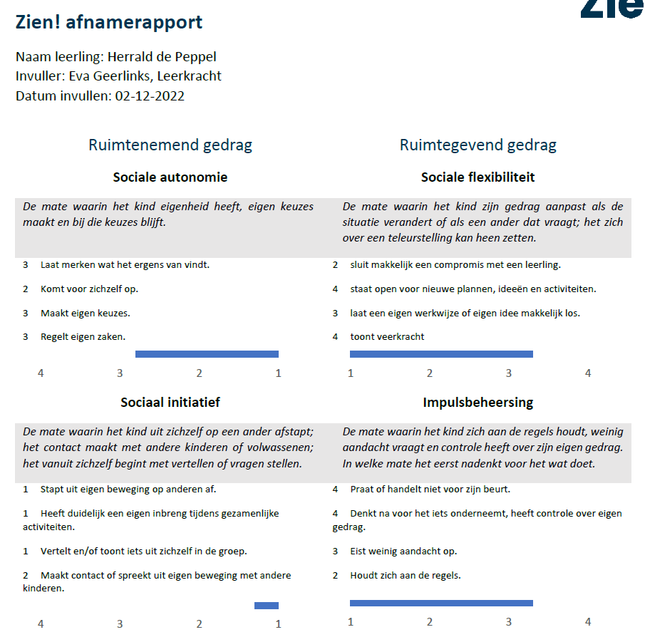
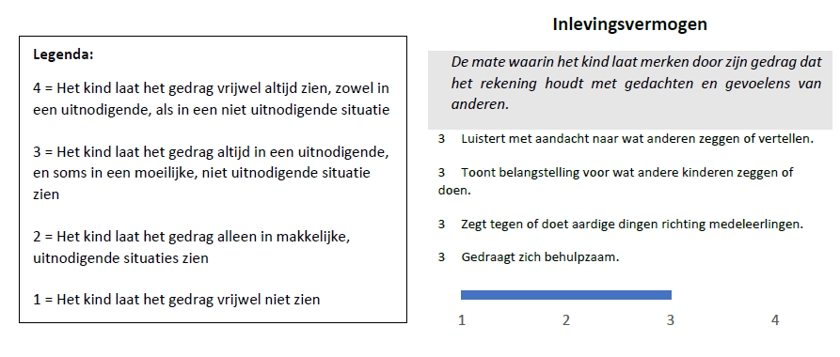
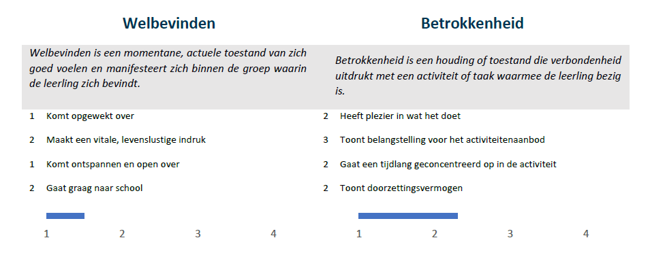
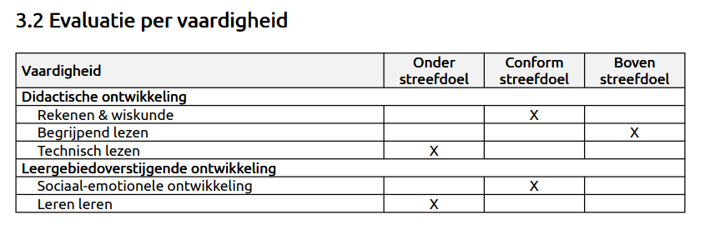
Voorbeeld van criteria die je kunt hanteren als school:
- Op álle zeven domeinen…
  - Het streefniveau van de uitstroombestemming/leerroute sova behaald
  - of max 0,25 (0,3) punt eronder
  - Het eventuele leerlingspecifieke streefniveau, dat als uitzondering in het handelingsdeel is benoemd, is behaald.

In de volgende situaties kun je toch overwegen te spreken van ‘conform streefniveau’, ook als niet aan alle bovenstaande criteria wordt voldaan. Beschrijf dan wel in de toelichting op welke aspecten het streven nog NIET is behaald. (Die aspecten opnemen in het nieuwe handelingsdeel)
- Welbevinden en betrokkenheid op alle vragen minimaal een score 2 (bij leerroute 2 en hoger) én
- De Zien!dimensies waar de leerling een half punt lager scoort dan het streefniveau zijn niet cruciaal voor de uitstroom (bijvoorbeeld sociale autonomie is vaak niet cruciaal of bij impulsbeheersing is de leerling wel heel coöperatief en staat open voor hulp) én
- Er is groei geweest (mag op basis van observaties in dit schooljaar, hoeft niet op basis van Zien!resultaten van eerdere jaren) op het aspect waar de leerling het streven nog niet heeft behaald.

Stap 4: Bepaal welk percentage van de leerlingen het minimumniveau en streefniveau heeft behaald: zowel van de schoolverlaters als van de leerlingen die nog langer op school blijven
  - De resultaten van de schoolverlaters moeten worden gebruikt voor verantwoording naar de onderwijsinspectie (OR2)
  - De resultaten van de zittende leerlingen zijn voor het volgen van en sturen op de ontwikkeling van de leerlingen (OP2). Bij hen kun je namelijk nog invloed uitoefenen.

N.B. het is dus belangrijk dat je berekent hoeveel procent van de schoolverlaters hun streefniveau hebben behaald.
Wanneer dat percentage lager is dan de schoolnorm, kun je op leerlingniveau beschrijven waardoor het niet gelukt is, zonder daarbij namen te noemen. Bij één of enkele leerlingen kan dit bijvoorbeeld komen door omstandigheden die grotendeels buiten de invloedsfeer van de school vallen, zoals ernstige ziekte of een onverwacht veranderende thuissituatie. Als de overige leerlingen wel aan de schoolnorm voldoen, zal de onderwijsinspectie hier meestal mee akkoord gaan.
Het is daarbij belangrijk dat de analyse goed is gedocumenteerd en onderbouwd.

Wanneer in een bepaald schooljaar maar weinig leerlingen de school verlaten, kun je de gegevens van de laatste drie schooljaren samenvoegen.

Stap 5: als de streefniveaus/minimumniveaus en schoolnormen niet zijn behaald, analyseer en formuleer passende acties. Op leerling-, groeps- en schoolniveau
Zie verderop in dit document voor tips.

Met behulp van een Excel-format (te downloaden via https://www.gouwe-academie.nl/downloadszien!1-16/schoolniveau-en-inspectie; zie tabblad ‘instructie’ voor hoe je het kunt vullen) kun je de schoolopbrengsten inzichtelijk maken door naar de cijfers per groep te kijken. Je kunt er eventueel voor kiezen een apart bestand per afdeling in te vullen.

Zien!1-16:
Streefniveau: [voorbeeld]
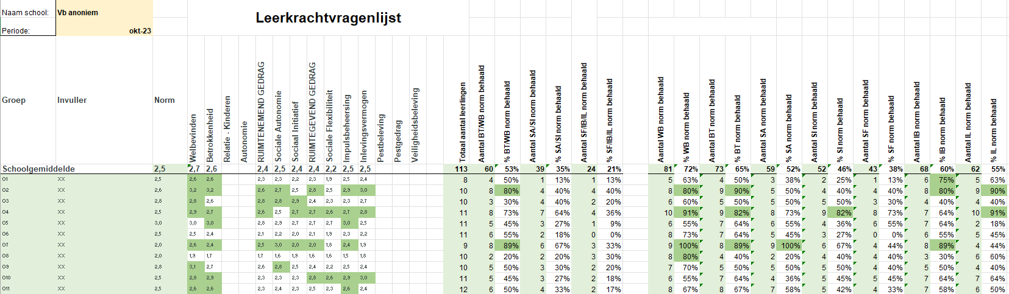

Minimumniveau: [voorbeeld]
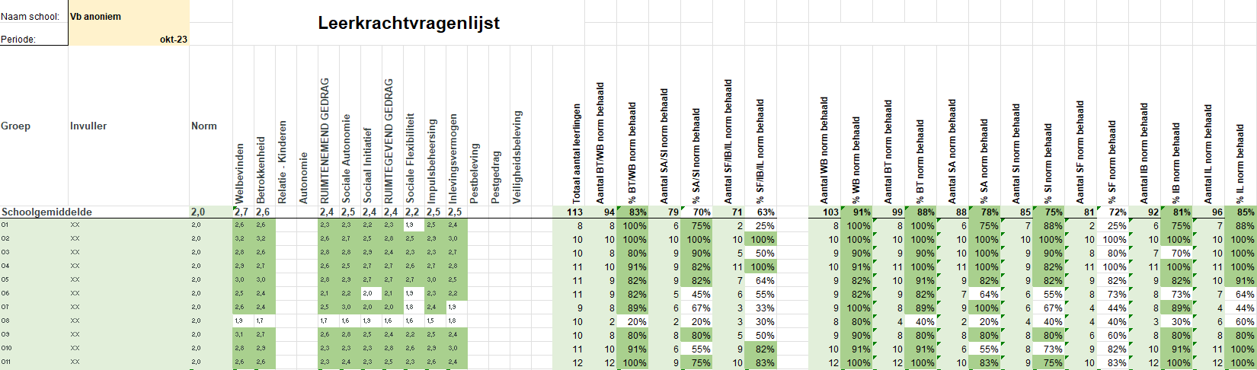

Groen betekent in de linkerkolommen: de groepsgemiddelden zijn minimaal de groepsnorm (rekening houdend met de leerroutes van de leerlingen).

Groen betekent in de rechterkolommen: minimaal 75% van de leerlingen van de groep behaalt het streefniveau dat geldt voor de leerroute van de leerling.

Analyse:

Tips voor analyse
Vooraf: beoordeel de scores in samenhang met het beeld dat je van de verschillende groepen hebt. Indien niet, waar zitten (beduidende) verschillen tussen wat wordt gesignaleerd en wat je zelf ervaart binnen de groepen/school? Zijn de score-opties goed geïnterpreteerd? Weten de leerkrachten waar ze precies op mogen letten? Worden signalen van kinderen opgepikt?

Ben je tevreden?
- Wat zie je bij welbevinden en betrokkenheid in verhouding tot de school- en groepsnorm?
- Welke Zien!aspecten ziet de leerkracht relatief veel of weinig (verhouding tot schoolnorm / groepsnorm)?
- Welke Zien! aspecten geven de leerlingen aan dat ze relatief veel/weinig laten zien?
- Als vaardigheden (nog) minder worden getoond: is er wel sprake van een balans?
- Welke relaties zie je tussen de resultaten op de onderscheiden Zien!aspecten?
- Zie je relaties met het leerkrachthandelen?
- Zie je een trend in bepaalde leerjaren/bouwen?
- Zijn de afgesproken interventies/preventieve activiteiten uitgevoerd zoals afgesproken?
- Wat zie je in vergelijking met de vorige resultaten? (eerder dit jaar of van eerdere jaren)
- Wat is de relatie met de uitkomsten van de leerlingvragenlijsten?
- Wat is de relatie met incidenten?
- Wat is de relatie met uitkomsten van de oudertevredenheidspeiling?
- Wat is de relatie met de beleving van leerkrachten over het gedrag van de leerlingen?
- Zie je een relatie met trends bij de toetsresultaten?

Acties en interventies:

Wat wil je zelf doen of laten doen op school-, groeps- en/of leerlingniveau?
Meestal zullen acties één of meer van de volgende aspecten betreffen:
- Meer (effectieve) leertijd
- Methode of methodiek aanpassen of aanvullen
- Didactiek versterken
- Pedagogisch handelen versterken
- Normen/streefdoelen aanpassen (uiterste geval, eerst vorige mogelijkheden verkennen)

De volgende acties waren al in gang gezet:
- …
Het effect daarvan is:
- …

De volgende acties worden uitgevoerd:
- …
Voor volgend jaar streven we naar de volgende resultaten:
- …

